**Концепт-арт**

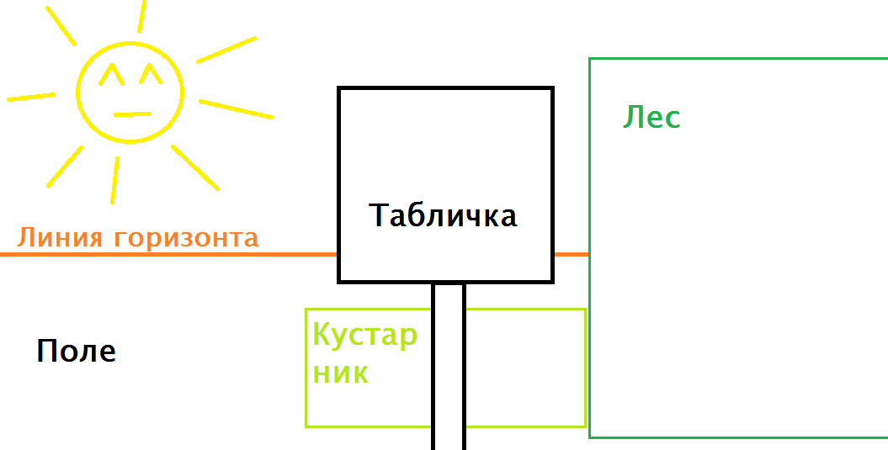**Композиция**

В центре расположена табличка, приколоченная к невысокому деревянному столбу, на которую прилеплено объявление о розыске главного героя.

Линия горизонта проходит чуть ниже горизонтальной середины арта. Солнце располагается с левой стороны от таблички и находится близко к линии горизонта: рассвет.

Композиционно земля делится на две части. С левой стороны от таблички открытое поле с небольшими порослями травы, которое постепенно переходит в лиственный лес, который располагается с правой стороны (при этом занимает не менее 3/4 правой стороны). Ближе к лесу появляются редкие кустарники.

С левой стороны располагаются следующие элементы: несколько (до 5) воинов, среди которых 1-2 вооружены луками, а остальные - оружием ближнего боя (хотя бы у 1 дробящее: булава или топор). Можно разместить воина на коне. Один из воинов располагается ближе остальных, и он ранен стрелой в грудь (лежит или драматично падает). Никаких флагов. Также там есть 1-2 катапульты, метающие камни.

С правой стороны на ветвях деревьев сидят 1-3 стрелка Среди кустов лежат капканы, а между парой произвольных деревьев натянута веревка.

Также на земле (независимо от стороны) расположены 2-3 волчьи ямы.

**Описание**

Табличка неровная, грубо сколоченная из нескольких досок.

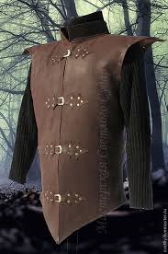Стрелки, расположенные с правой стороны, одеты в кожаные камзолы и вооружены луками. Камзолы выполнены в зеленых и коричневых тонах.

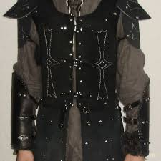Воины ближнего боя, расположенные с левой стороны, одеты в кожаные доспехи и вооружены в основном короткими клинками (1 или 2 вооружены дробящим оружием: топорами, булавами).

Стрелки, расположенные с левой стороны, также одеты в камзолы иного, чем у стрелков с правой стороны, покроя и вооружены луками.

Всадник, расположенный с левой стороны, одет в стальной доспех и вооружен палашом.

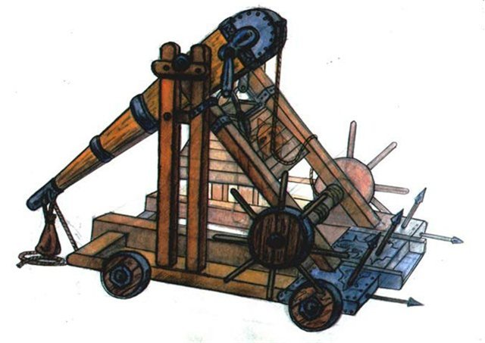 Одежда воинов с левой стороны выполнена в синих тонах (сочетается с другим цветом).

Расцветка одежды у союзных воинов должна быть похожа, чтобы их можно было идентифицировать как союзников (возможно размещение рандомного герба). В то же время должно быть видно, что воины с левой стороны противостоят воинам с правой.

Катапульты для метания снарядов. Образец на рисунке.

На табличку приделан портрет героя (для образца см. рисунок) с вручную крупно выведенным словом «Wanted» сверху и подписью «Dead or Alive» снизу.

**Портрет героя**

**Нейтральное описание лица**

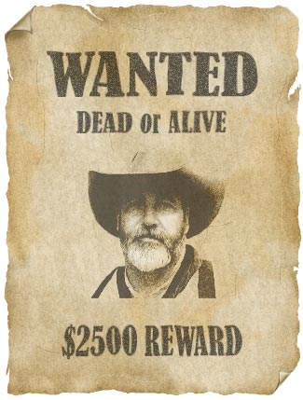Волосы темные, короткие, взъерошенные.

Лоб высокий, гладкий

Брови достаточно густые, две штуки.

Глаза расположены на нормальном расстоянии друг от друга (слезные железы на одной горизонтали с краями ноздрей), не очень широкие, но выразительные.

Нос прямой, слегка вздернутый, ноздри широкие.

Скулы широкие, хорошо видны.

Щеки немного впалые.

Подбородок острый, слегка вытянутый.

На лице щетина; ярко выраженных бороды, усов или бакенбард нет.

**Выражение лица на портрете**

Опущенные брови сведены к переносице, нижние веки напряжены, верхние приподняты. Рот широко растянут в перекошенной ухмылке, обнажающей верхний ряд зубов: в целом чувствуется то ли отвращение, то ли злоба. Все черты лица заострены, но при этом можно спокойно узнать героя.